EVALUACIÓN
Unidad1
Nombre:
Fecha:
/
/

Aplicando lo aprendido sobre reacciones químicas

Lee atentamente cada una de las preguntas y sus opciones de respuesta. Luego, marca la que consideres correcta.


De los siguientes cambios que puede experimentar la materia, ¿cuál se considera un cambio químico?
1
- Sublimación de la naftalina.
- Fusión del cobre.
- Oxidación de un clavo.
- Evaporación del alcohol.
- Condensación del vapor de agua.


¿Qué condiciones se deben cumplir para que ocurra una reacción química?
2
- Colisiones efectivas y rompimiento de enlaces de los productos.
- Orientación adecuada de las partículas, colisiones efectivas y suficiente energía.
- Suficiente energía de los productos y orientación adecuada de las partículas.
- Orientación adecuada y rompimiento de los enlaces de los productos.
- Colisiones no efectivas y suficiente energía.


¿Qué manifestación de la materia se produce en la siguiente reacción química?
3
2Fe(s) + 6HCl(ac) → 2FeCl3(ac) + 3H2(g)
- Emisión de luz.
- Cambio de color.
- Liberación de un gas.
- Absorción de calor.
- Formación de un precipitado.
Al dejar expuesto un clavo de hierro y virutas de acero a la intemperie, se observa que, después de una semana, las virutas presentan una mayor cantidad de óxido que el clavo. ¿Cuál es el factor que influye en la velocidad de formación del óxido?

- Temperatura.
4
- Concentración.
- Estado de agregación.
- Superficie de contacto.
- Presión.

Para cocinar un huevo duro, Rocío decide cubrir la olla con una tapa para que la preparación sea más rápida. ¿A qué se debe el aumento en la velocidad de preparación del huevo?
5
- Al aumento en la presión del sistema.
- A la disminución de choques efectivos.
- Al aumento del volumen del sistema.
- Al aumento de la concentración del huevo.
- A una disminución en la temperatura.


Si se mezcla leche con jugo de limón, se obtiene como resultado una sustancia sólida. ¿Qué inferencias puedes realizar de esta reacción?
6
  - Corresponde a un cambio químico.
  - Es una reacción de origen reversible
  - Se forma un precipitado.
- Solo I.
- Solo II.
- Solo III.
- Solo I y II.
- Solo I y III.




7 ¿Cuál de las siguientes definiciones corresponde a 11 ¿Cuál es el efecto de aumentar la superficie de una colisión efectiva entre partículas? contacto entre los reactivos en la velocidad de
  - Un desorden de partículas que no genera cambios en la materia.
  - Un rebote entre las partículas que no genera cambios en la materia
  - Un choque que reestructura las partículas rompiendo y formando enlaces.
  - Una destrucción de partículas que genera una explosión altamente energética

¿Qué manifestación de la materia se produce en la siguiente reacción química?
8
2KI(ac) + Pb(NO3)2 (ac) → 2 KNO3(ac) + PbI2(s)
- Emisión de luz.
- Cambio de color.
- Liberación de un gas.
- Absorción de calor.
- Formación de un precipitado.


¿Cuál de las siguientes opciones corresponde a un factor que afecta la velocidad de una reacción química?
9
- La concentración de las sustancias.
- La presión del sistema.
- La temperatura del sistema.
- La presencia de un catalizador.
- Todos los anteriores.


¿Qué debe ocurrir a nivel atómico para que ocurra un cambio químico?
10
- Una colisión efectiva de los reactantes.
- Pasar de estado líquido a gaseoso.
- Una ruptura de enlaces en productos.
- Disminuir la energía de activación.
- Una formación de enlaces en reactantes.
una reacción?
- La velocidad disminuye.
- La velocidad aumenta.
- No tiene efecto.
- Disminuye al aumentar la concentración.
- Aumenta al disminuir la temperatura.


¿Qué es un catalizador positivo?
12
- Una sustancia que aumenta la velocidad de una reacción química sin ser consumida en la misma.
- Una sustancia que disminuye la velocidad de una reacción química sin ser consumida en la misma.
- Una sustancia que se consume en reacción química y aumenta su velocidad.
- Una sustancia que se consume en reacción química y disminuye su velocidad.
- Una sustancia que aumenta la velocidad de reacción al comportarse como reactante y producto.

¿Cuáles de las siguientes imágenes corresponde a un cambio químico?
13

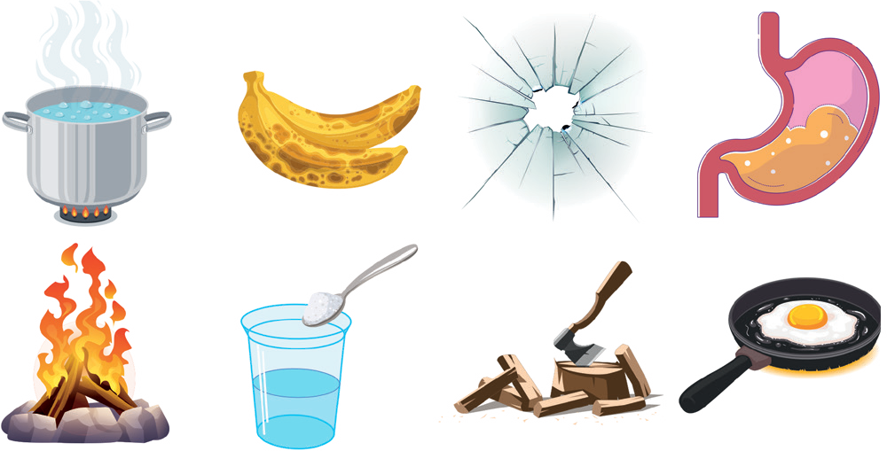  1 | 2 | 3 | 4
5 | 6 | 7 | 8
- 1, 2, 3, 4
- 5, 6, 7, 8
- 1, 3, 6, 7
- 2, 4, 5, 8
- 1, 3, 2, 1


¿Qué es un cambio químico?
14
  - Una reorganización de moléculas que cambia la identidad de las sustancias.
  - Una reorganización de átomos que conservan sus propiedades físicas y químicas.
  - Una reorganización de mezclas que cambian la identidad de las sustancias.
  - Una reorganización de átomos que altera la identidad de las sustancias.
  - Una reorganización de moléculas que modifican su estado de agregación.

Al freír un huevo, ¿qué evidencias macroscópicas permiten afirmar que se lleva a cabo una reacción química?
15
- El sonido que hace el huevo al freírse.
- El cambio de coloración de la clara del huevo.
- La liberación de humo porque el aceite se quema.
- El cambio de estado líquido a sólido.
- La liberación de energía en forma de calor.

¿A cuál de los componentes de una ecuación química corresponden los símbolos señalados con las flechas (↑)?
16
Modelo molecular
2 KI (ac) + Pb(NO3)2 (ac) → 2 KNO3 (ac) + PbI2 (s)
↑ ↑ ↑ ↑
- Subíndices atómicos
- Coeficientes estequiométricos
- Productos
- Reactantes
- Estados de agregación

Escribe la ecuación Química y realiza una
17
representación mediante el modelo molecular del siguiente texto
“Una molécula de cloro molecular (Cl₂) y dos moléculas de ácido bromhídrico (HBr) reaccionan originando dos moléculas de ácido clorhídrico (HCl) y 2 moléculas de bromo molecular (Br₂)”
Ecuación Química


¿A qué tipo de reacción química corresponde la siguiente representación microscópica?
18
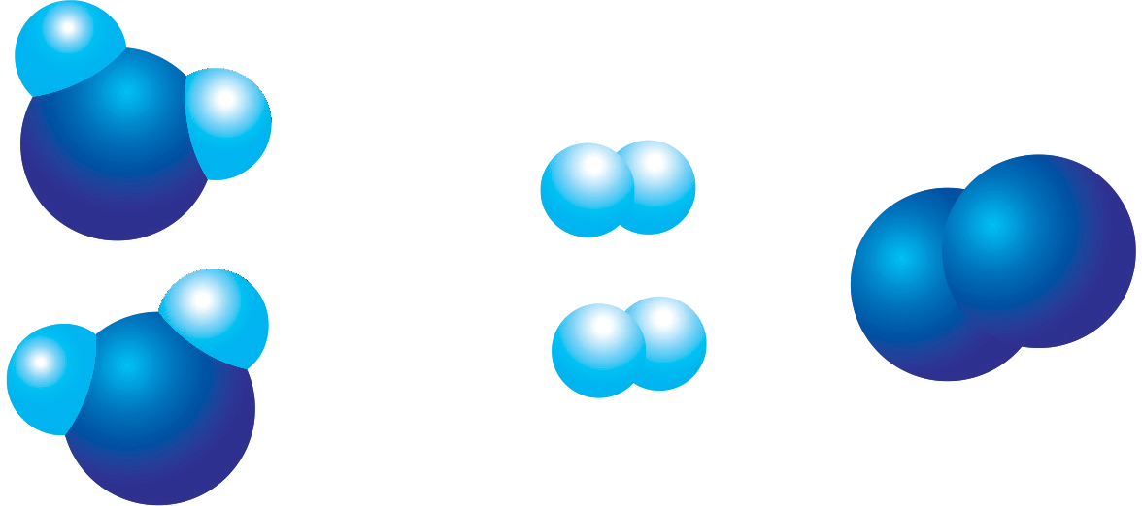
  - Sustitución simple.
  - Reacción de combustión.
  - Sustitución doble.
  - Descomposición.
  - Síntesis.


La fotosíntesis es un proceso que requiere absorber energía para que ocurra, la cual obtiene a partir de la luz, ¿cómo clasificarías este proceso?
19
- Endotérmica.
- Endergónica.
- Espontánea.
- Exergónica.
- Exotérmica.


¿Cuál es el origen artificial de la lluvia ácida?
20
  - La actividad agrícola.
  - La actividad industrial.
  - El transporte.
- Solo I.
- Solo II.
- I y II.
- II y III.
- I, II y III.
¿A qué tipo pertenece la siguiente reacción?

Zn + 2 HNO3 → Zn(NO3)2 + H2
21
- Sustitución simple.
- Reacción de combustión.
- Sustitución doble.
- Descomposición.
- Síntesis.


¿Cuál es la principal característica de una reacción de óxido-reducción?
22
- La liberación de calor.
- El desprendimiento de iones H+.
- La transferencia de electrones.
- El desprendimiento de iones OH–.
- La formación de agua como producto.


La electrólisis del agua es un proceso donde las moléculas del agua se separan a través de electricidad, ¿cómo clasificarías esta reacción?
23
2 H2O (l) + electricidad → 2 H2 + O2
  - Exergónica.
  - Endergónica.
  - Descomposición.
- Solo I.
- Solo I y II.I
- Solo III.
- Solo II y III.
- Solo II.


¿En qué proceso se elimina las impurezas del cobre para mejorar sus propiedades?
24
  - Extracción.
  - Electrorrefinación.
  - Molienda.
  - Flotación.
  - Evaporación.


¿Cuántos productos se forman como mínimo en una reacción de descomposición?
25
- 0.
- 1.
- 2.
- 3.
- 4.


¿Cuál de las siguientes reacciones químicas es de sustitución doble?
26
- Ca(OH)2 + 2 HNO3 → Ca (NO3)2 + 2 H2
- Zn + 2 HNO3 → Zn(NO3)2 + H2
- 2 C4H10 + 9 O2 → 8 CO + 10 H2O
- N2 + 3 H2 → 2 NH3
- 2 Al + 3 H2SO4 → Al2(SO4)3 + 3 H2

¿Cuál o cuáles de las siguientes representaciones simbólicas pueden ser una reacción endergónica?
27
  - 2 Al + 3 H2SO4 + energía → Al2(SO4)3 + 3 H2
  - NaOH + HCl → NaCl + H₂O + energía
  - 2 KClO3 + energía → 2 KCl + 3 O2
  - Cl2O5 + H2O → 2 HClO3 + energía
- Solo I.
- Solo I y III.
- Solo III y IV.
- Solo II y IV.
- Solo II.
¿Qué efecto tiene la acidificación de los océanos en los organismos marinos?

- Aumenta la cantidad de reactantes.
28
- Aumenta la salinidad del agua.
- Aumenta la disponibilidad de carbonatos.
- Disminuye la disponibilidad de carbonatos.
- Disminuye la concentración de sustancias ácidas.

¿A qué tipo de reacción química corresponde la siguiente representación?
29
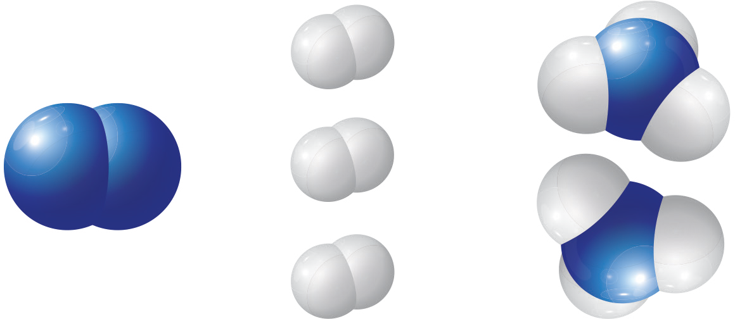
- Sustitución simple.
- Reacción de combustión.
- Sustitución doble.
- Descomposición.
- Síntesis.


¿Al menos cuántos reactantes son necesarios en una reacción de síntesis?
30
  - 0.
  - 1.
  - 2.
  - 3.
  - 4.


La fermentación alcohólica es una reacción que realizan ciertos microorganismos en ausencia de oxígeno, representada por la siguiente reacción:
31
C6H12O6 → 2 CH3CH2OH + 2 CO2
¿A qué tipo de reacción corresponde?
    - Sustitución.
    - Síntesis.
    - Combustión.
    - Descomposición.
- Solo II.
- Solo IV.
- Solo III y IV.
- Solo I y II.
- Solo III.


¿Quién formuló la ley de conservación de la materia?
32
- Antoine Lavoisier.
- Robert Boyle.
- John Dalton.
- Dmitri Mendeleev.
- Joseph Proust.


¿Qué metal se obtiene a partir de salmueras
33
y minerales?
- Litio.
- Cobre.
- Oro.
- Plata.
- Hierro.


¿Cómo se forma el ozono de forma natural?
34
- Por la acción de los rayos X.
- Por la acción de los rayos gamma.
- Por la acción de los rayos infrarrojos.
- Por la acción de los rayos ultravioleta.
- Por la acción de los rayos beta.


¿Qué establece la ley de conservación de la materia?
35
- La masa no se crea ni se destruye, solo se transforma.
- La energía no se crea ni se destruye, solo se transforma.
- La materia y la energía se crean y se destruyen.
- La energía en una reacción química se mantiene durante todo el proceso.
- La materia y la energía no se crean ni se destruyen, solo se transforman.

